AHMED HAKIM | Lycée qualifiant -
2 bac international | COURS : Propagation d’une onde lumineuse - 6 H -

Savoirs et savoir - faire exigibles : ( cadres de référence de l’examen national du baccalauréat - 2015 ) :

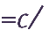
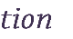
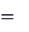
•
λ ν
n v .
θ λ
θ λ
•
•
•
•
•
•

•
•
•
•

•
•
•

I. Mise en évidence expérimentale de la diffraction de la lumière : Activité :
On dirige un laser rouge (source) vers un écran. On observe sur l'écran, une tache ponctuelle rouge.
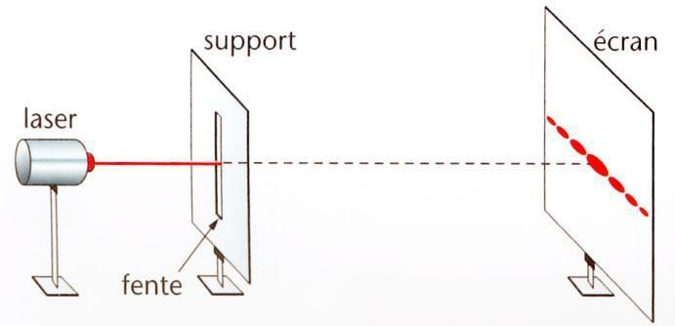
On interpose alors entre la source et l'écran, une plaque percée d'une fine fente verticale. On observe un étalement de la lumière rouge, perpendiculairement à la fente : plusieurs taches lumineuses rouges sont observées séparées par des zones d'obscurité (La tâche rouge centrale est plus lumineuse que les autres tâches et deux fois plus large).
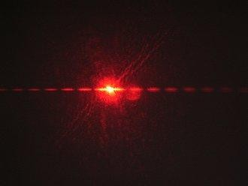

Lorsqu’un faisceau de lumière monochromatique passe à travers un trou circulaire de faible diamètre, l’observation est similaire.
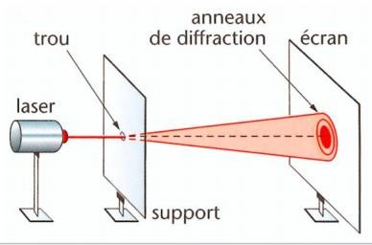
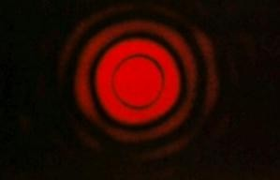

Conclusion : La lumière subit une diffraction dans les deux expériences précédentes.

II . Modèle ondulatoire de la lumière :
1 . La lumière est une onde électromagnétique :
Le phénomène de diffraction permet d’affirmer que la lumière présente un caractère ondulatoire. Par conséquent, la lumière possède toutes les caractéristiques et les propriétés d’une onde progressive périodique.
Rem. : Comme toute onde mécanique progressive, l’onde lumineuse se propage dans tout milieu matériel (solide, liquide ou gazeux). Mais, au contraire des ondes mécaniques, elles peuvent également se propager dans le vide (la lumière du Soleil traverse le vide interstellaire avant de pénétrer dans l’atmosphère terrestre).
On dit que l’onde lumineuse possède les propriétés de propagation d’une onde électromagnétique.

Une radiation lumineuse est une onde électromagnétique périodique sinusoïdale susceptible de se propager dans le vide ou un milieu matériel transparent (air, verre,…). L’onde lumineuse n’est donc pas une onde mécanique, cependant, comme toute onde, elle transporte de l’énergie (énergie lumineuse).

Propriétés des ondes lumineuses :
  - Double périodicité de la radiation lumineuse :

Comme toute onde périodique la radiation lumineuse présente une double périodicité : spatiale ( longueur d’onde ) et temporelle ( période ).
On a alors la relation : λvide = c T où c est la célérité de la lumière dans le vide exprimée en m.s-1, λvide la longueur d’onde dans le vide de la radiation lumineuse exprimée en mètre et T sa période exprimée en seconde.

Fréquence lumineuse et couleur :

Bien que l’on caractérise habituellement une radiation lumineuse par sa longueur d’onde (dans le vide), cette caractérisation est ambiguë car la longueur d’onde dépend, par l’intermédiaire de la célérité, du milieu de propagation.
La caractéristique « invariante » d’une radiation lumineuse, comme de toute onde périodique, est en fait sa fréquence ( éventuellement sa période ) qui est imposée par la source lumineuse et qui ne dépend pas du milieu de propagation.
L’œil étant sensible à la fréquence de la radiation lumineuse, c’est également cette fréquence qui est caractéristique de la couleur.

La couleur d’une radiation lumineuse (onde monochromatique sinusoïdale) est caractérisée par sa fréquence 𝜈.
La longueur d’onde dans le vide 𝜆₀ d’une lumière monochromatique est liée à la fréquence 𝜈 par la
relation : 𝜆 = 𝑪
0
𝑣
Dans le système international des unités : 𝜆₀ longueur d’onde dans le vide (m) , 𝜈 la fréquence (Hz) et C vitesse de la lumière dans le vide (célérité) dont la valeur approchée est C = 3.10 8 m.s–1 .

Exercice d’entrainement : Déterminer les fréquences lumineuses correspondant aux limites du spectre visible , pour λ = 400 nm (violet) et λ = 800 nm (rouge) .
3 .108

νviolet =

νrouge =
400.10−9 = 7,50 1014 Hz = 750 THz (1 THz = 1012 Hz)

3 .108
800.10−9 = 3,75 1014 Hz = 375 THz ( 1 THz = 1012 Hz)

Les fréquences lumineuses du spectre visible sont de l’ordre 1014 Hz ou encore de la centaine de THz.

Lumières monochromatiques et polychromatiques :

Une lumière monochromatique est constituée d’une seule radiation lumineuse (une seule fréquence). Une lumière polychromatique est constituée de plusieurs radiations lumineuses ; son spectre (ensemble des fréquences lumineuses ou couleurs présentes) peut être continu ou discontinu.

Le spectre lumineux :

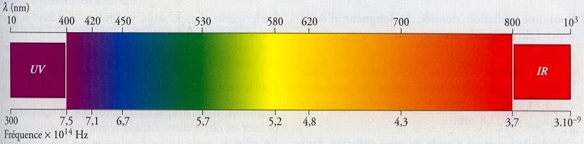
Les radiations lumineuses visibles ne constituent qu’une partie de l’ensemble des ondes lumineuses.
Les ondes électromagnétiques dont la fréquence est inférieure à 375 THz (rouge) (donc de longueur d’onde dans le vide supérieure à 800 nm) correspondent au rayonnement infrarouge (I.R.) ; celui-ci s’étend jusqu'à des longueurs d’onde dans le vide de l’ordre du millimètre.
Les ondes électromagnétiques dont la fréquence est supérieure à 750 THz (violet) (donc de longueur d’onde dans le vide inférieure à 400 nm) correspondent au rayonnement ultraviolet (U.V.) ; celui-ci s’étend jusqu'à des longueurs d’onde dans le vide de l’ordre de 10 nm.
Rem. : Les radiations ultraviolettes ( 𝜆₀ < 400 nm ) et les radiations infrarouges ( 𝜆₀ > 800 nm ) sont donc invisibles pour l’œil humain.

Etude de la diffraction d’une lumière monochromatique

Etude qualitaive :

1.1- Influence de la longueur d’onde 𝝀_{𝟎} :
On remplace le laser rouge ( 𝜆₀ = 650 nm ) par le laser vert ( 𝜆₀ = 540 nm ). On remarque que les radiations rouges sont plus déviées ( tache centrale plus grande ) que les radiations vertes.

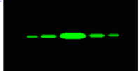

On conclut que le phénomène de diffraction dépend de la longueur d’onde. La déviation est proportionnelle à la longueur d’onde.

1.2- Influence de la largeur de la fente :

On interpose cette fois entre la source et l'écran, une autre plaque percée d'une fine fente verticale d’ouverture différente. On observe que la déviation de la lumière, perpendiculairement à la fente diffère.

a = 0,2 mm | a = 0,4 mm

On conclut que le phénomène de diffraction dépend de la largeur de la fente.
La largeur de la tache centrale est d’autant plus grande que la fente est plus fine : La déviation est inversement proportionnelle à la largeur de la fente.

1.3- Relation de l’écart angulaire θ :

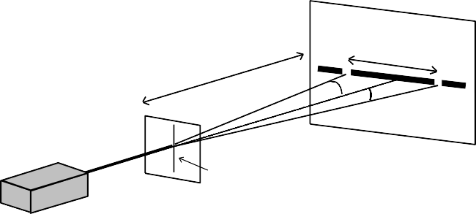
On appelle θ l’écart angulaire entre le centre de la tache centrale et le milieu de la première extinction (zone sombre la plus proche de la tache centrale). θ est aussi appelé demi-largeur angulaire.

D L  θ θ  écran  fente  de largeur a  laser | -La figure de diffraction présente une symétrie par rapport à la tache centrale  -Si la fente est verticale, les taches de diffraction sont alignées suivant la direction horizontale.  -Dans un même côté, l’écart angulaire entre les milieux respectifs de deux zones sombres consécutives est θ.  On définit la largeur L de la tache centrale comme la distance entre les milieux des deux zones d’extinction les plus proches de cette tache.
L’écart angulaire 𝜃 entre la direction de propagation du rayon incident et la direction
𝜆
correspondant à la première extinction est donné par la relation : 𝜃 = 𝑎 avec 𝜃 : écart angulaire
(en radian) , 𝜆 longueur d’onde de la radiation ( en mètre ) et, a la largeur de la fente ( en mètre ) Remarque : plus L est grande, plus 𝜃 est grand et, plus la lumière est déviée.

Etude quantitative :

2.1- Activité éxpérimentale ( voir page 8 ) : DIFFRACTION DES ONDES LUMINEUSES

2.2- Exercice : En deux parties A et B

On réalise une expérience en utilisant un LASER, une fente de largeur réglable et un écran blanc. Le dispositif (vu de dessus) est représenté ci-dessous .
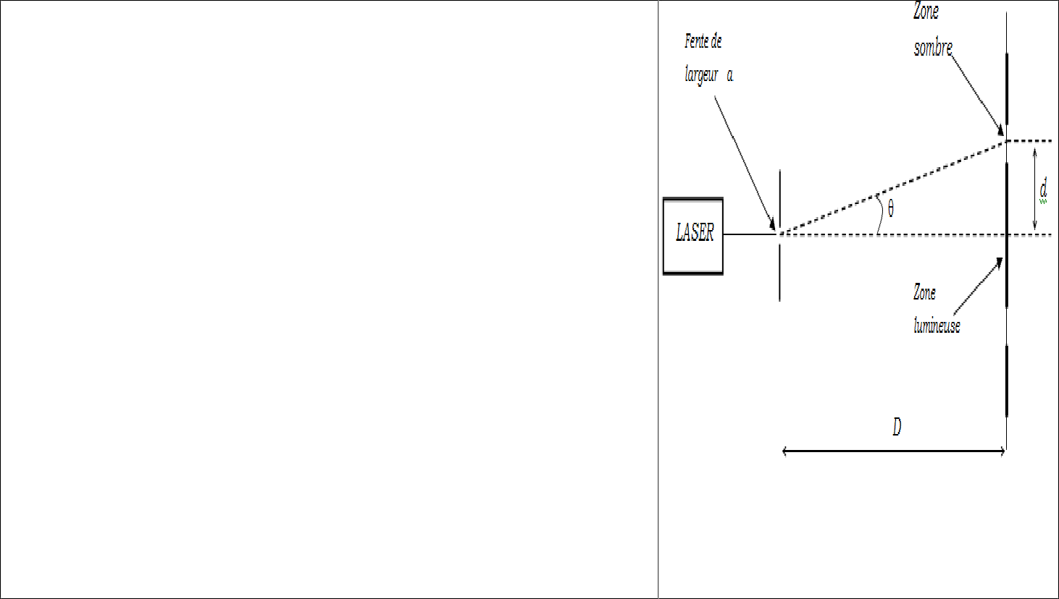
Les mesures de la largeur de la fente a, de la distance de la fente à l’écran D et de la largeur de la zone lumineuse centrale 2d conduisent aux résultats suivants : a = 0,200 mm , D = 2,00 m et d = 6,3 mm .

Questions : Partie A

  - Quel est le nom du phénomène observé ?
  - L’angle θ étant « petit », on peut faire l’approximation : tan θ
≈ θ (en rad).
    - En utilisant les résultats des mesures, calculer la valeur de l’écart angulaire θ en radians.
    - Donner la relation qui lie les grandeurs θ (écart angulaire), λ (longueur d’onde de la lumière) et a (largeur de la fente). Calculer la valeur de la longueur d’onde λ.
  - Quelle est la relation entre λ (longueur d’onde de la lumière), c (célérité de la lumière) et 𝜈 (fréquence de la lumière) ?
  - Indiquer comment varie d lorsque :
- on remplace la lumière émise par le LASER (lumière rouge) par une lumière bleue ?
- on diminue la largeur de la fente a ?
  - Qu’est-ce qui différencie une lumière monochromatique d’une lumière polychromatique ?

On donne :
célérité de la lumière dans le vide c = 3,00 × 108 m.s-1

Réponse :

1. Il se produit le phénomène de diffraction. 2.
2.1. Géométriquement tan θ = d / D
L’angle θ étant « petit », on peut faire l’approximation : tan θ ≈ θ (en rad) alors θ = d / D
6,3 10−3
θ = 2 = 3,15×10–3 rad
2.2. On a la relation θ = λ / a avec λ en mètres, θ en radians et a en mètres donc λ = θ.a
λ = 3,15×10–3 × 0,200×10–3 = 6,30×10–7 m = 630 nm .
- On a λ = c / 𝑣 avec λ en mètres, c en mètres par seconde et 𝑣 en hertz.
λ
- D’après 2.1. et 2.2., on obtient d / D = λ / a , soit d = 𝑎 D
-Si on remplace la lumière émise par le LASER (lumière rouge) par une lumière bleue, alors on
diminue la longueur d’onde λ. a et d ne variant pas, alors d diminue.
- Si on diminue la largeur de la fente a, avec λ et D constantes ; alors d augmente.

- Une lumière monochromatique est constituée d’une seule radiation lumineuse de fréquence bien déterminée. Tandis qu’une lumière polychromatique est constituée par l’association d’au moins deux radiations monochromatiques de fréquences différentes.

Propagation de la lumière dans des milieux transparents :

Indice du milieu :
La célérité v d’une onde lumineuse dans un milieu donnée est caractéristique de ce milieu et est toujours inférieure à la célérité c de la lumière dans le vide.
𝑐
On définit l’indice de réfraction n d’un milieu transparent par la relation : n = 𝑣 avec n > 1
Rem : L’ indice de réfraction n du milieu est sans unité.

Longueur d’onde 𝝀 dans un milieu matériel :

Une onde lumineuse monochromatique est caractérisée par sa fréquence 𝜈, indépendante de la nature du milieu de propagation : à une couleur correspond une fréquence quelque soit le milieu de propagation.
En revanche la longueur d’onde d’une radiation dépend du milieu de propagation.

𝑐
On sait que λ = v /𝜈 , n = c / v d’où λ = ( c / n ) /𝜈 = 𝑛 𝜈

et comme 𝜆 = 𝑪
0
𝑣
donc λ = (1/n ) 𝜆₀ soit alors : λ = λ0 / n

Exercice d’entrainement :

Un laser utilisé au lycée porte l’indication « longueur d’onde dans le vide = 630 nm « 1- Quelle est la fréquence de la lumière de ce laser ?
- Quelle est la célérité de cette lumière dans le verre ?
- Quelle est la longueur d’onde de cette lumière dans le verre ?
On donne : - Indice du verre pour cette lumière n = 1,62 - Célérité de la lumière dans le vide : c = 3,00 . 10 8 m.s -1

Le phénomène de dispersion lumineuse :

  - Le phénomène de réfraction :
Ce phénomène, étudié en 1 bac, se produit lorsqu’un faisceau lumineux traverse la surface de séparation (dioptre) entre deux milieux de propagation.

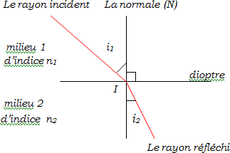

Mise en évidence expérimentale :
les lois de Snell- Descartes

1ère loi : le faisceau incident, le faisceau réfracté, et la normale (N) au dioptre au point d’incidence I sont situés dans un même plan.

2ème loi : soit n1 l’indice de réfraction du milieu 1, n2 l’indice de réfraction du milieu 2, i1 l’angle d’incidence et i2 l’angle de réfraction, on a la relation : n1 sin i1 = n2 sin i2
On observe qu’après réfraction, un faisceau de lumière blanche est décomposé en ses différentes radiations lumineuses (apparition d’un spectre continu).
Ces différentes radiations lumineuses n’ont donc pas été réfractées de la même façon : les radiations violettes sont plus déviées que les radiations rouges.
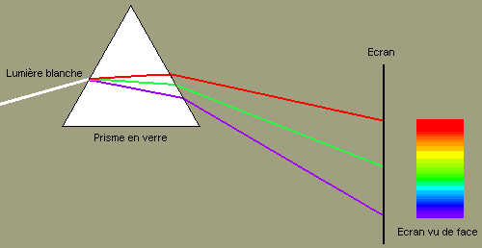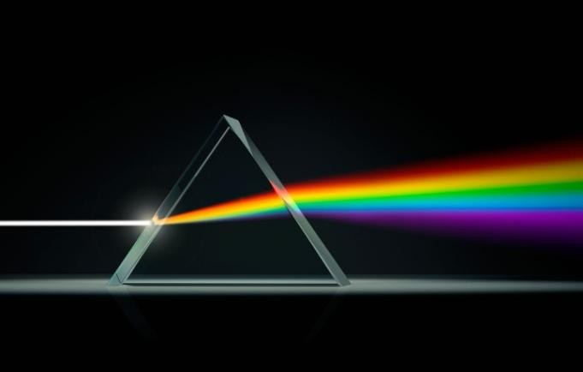

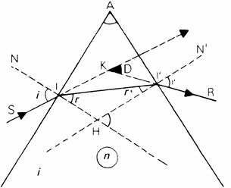
Etude du prisme :
I ’  A | Le prisme est un milieu transparent et réfringent limité par deux faces planes non parallèles.  - A désigne à la fois le sommet du prisme et l’angle correspondant.  - D est la déviation du rayon incident par le prisme.  - Les lois de Descartes relatives à la réfraction en I et I' donne : en I : nair sin i = n sin r soit sin i = n sin r (1)  en I' : n sin r' = nair sin i' soit n sin r' = sin i' (2)
Démonstration géométrique
- L'angle r a pour complément l'angle AII' : r + AII' = 90°
- L'angle r' a pour complément l'angle AI'I : r' + AII' = 90°
En sommant les deux expressions, on obtient : r + r' + AII' + AI'I = 180°

- Dans le triangle AI I', on écrit : A + AII' + AI'I = 180°
Or des angles ayant même supplément sont égaux, d'où : r + r' = A ( 3 )
- L'angle D a pour supplément l'angle IKI' : D + IKI' = 180° soit D = 180 – IKI'
- Dans le triangle I K I' : ( i – r) + ( i' – r') + IKI' = 180 °
d’où : (i – r) + (i' – r') = 180 – IKI'
et : D = (i – r) + (i' – r') D = i + i’ – (r + r')

Avec r + r' = A, on obtient : D = i + i’ – A ( 4 )

Si pour la même valeur de i les différentes radiations lumineuses n’ont pas la même valeur de i’, c’est que la valeur de l’indice de réfraction n du prisme dépend de la couleur de la radiation lumineuse considérée, c'est-à-dire de la fréquence de la radiation lumineuse.

Or n = 𝐶
𝑉
, où V est la célérité de la lumière dans le prisme. On en déduit que la célérité V dépend de

la fréquence de l’onde : c’est le phénomène de dispersion.
Ce phénomène est général : tous les milieux matériels transparents sont dispersifs, leur indice de réfraction dépend donc de la fréquence de la radiation lumineuse.
Cette dépendance est très généralement faible et peut souvent être négligée.
Le phénomène de dispersion permet d’interpréter la décomposition de la lumière par le prisme.

Exercice : Partie B (suite de la page 4 ) Etude de la dispersion de la lumière : Questions :
On remplace le LASER par une source de lumière blanche et la fente par un prisme en verre.
- Quelle est la grandeur qui ne change pas lors du passage d’une radiation de l’air dans le verre : la longueur d’onde, la fréquence ou la célérité ?
- Donner la relation qui définit l’indice de réfraction d’un milieu transparent pour une radiation lumineuse monochromatique, en précisant la signification des symboles utilisés.
- On donne : l’ indice du verre utilisé n = 1,50 pour une radiation lumineuse donnée. Calculer la célérité de cette radiation dans le verre.
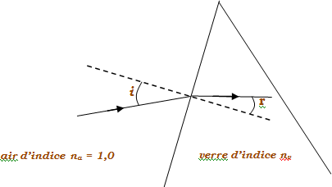
- Qu’appelle-t-on milieu dispersif ?
- Déduire des informations données, à partir de la relation De Descartes et de la définition de l’indice de réfraction que le verre est dispersif :
  - Informations : - Lorsque la lumière passe de l’air dans
le prisme, elle est déviée ,
- On observe que si on fixe la valeur de i, la valeur de r varie lorsque la fréquence de la radiation incidente varie.
  - Relation de Descartes pour la réfraction : na.sin i = nv.sin r

Réponces :

- Seule la fréquence ne change pas lors du passage d’une radiation de l’air dans le verre.
- Soit n l’indice de réfraction du milieu transparent considéré, v la
célérité de la radiation monochromatique dans ce milieu et c la célérité de la lumière dans le vide, on a n = c / v .
- D’après la réponse précédente : v = c / n .

3 108
v = 1,5 = 2,00×108 m.s-1
- Dans un milieu dispersif, la célérité d’une onde dépend de sa fréquence.
- D’après la relation de Descartes, avec na = 1,0, on obtient sin i = nv.sin r, soit nv = sin i / sin r . L’énoncé indique qu’avec l’angle i constant, et la fréquence 𝜈 qui varie alors r varie. On en déduit que l’indice de réfraction du verre nV varie selon la fréquence.
D’autre part nV = c / V, où c est constante. Donc si nV varie selon la fréquence alors la vitesse V aussi. Le verre est un milieu est dispersif.

-

www.hakim3ahmed.unblog.fr

TP : DIFFRACTION DES ONDES LUMINEUSES

But de la manipulation

- Réaliser un montage permettant de mettre en évidence le phénomène de diffraction de lumière.

- Déterminer la longueur d’onde de la source lumineuse monochromatique à partir de la figure de la diffraction obtenue avec une fente ou un fil.

Partie théorique :

Comme pour toutes les ondes, le phénomène de diffraction lumineuse se manifeste lorsqu’un faisceau lumineux traverse une ouverture ou rencontre un obstacle (un fil par exemple ) dont les dimensions sont de l’ordre de grandeur de la longueur d’onde lumineuse ( approximativement de λ à 100 λ ).
Soit λ la longueur d’onde, D la distance entre l’obstacle et l’écran et a la largeur de la fente ou du fil (dimension de l’obstacle).
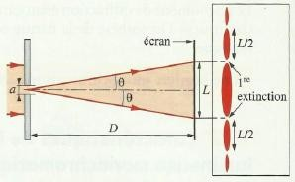

- Porter θ et L sur le schéma de la figure de diffraction ci-contre.
- A partir de la géométrie si un angle α est suffisamment petit alors : sin α ≈ tan α ≈ α exprimé en rad.

  - Montrer que l’écart angulaire s’écrit :
θ ≈ tan θ = L /2 D.
  - En déduire que : L / 2D = λ / a

Déteminration de la longueur d’onde de la source laser

    - Réaliser le montage ci-dessus en plaçant la fente ou le fil à quelques cm du laser.
    - Pour une largeur de la fente ou du fil choisi a, mesurer de la largeur L de la tache centrale de diffraction, la distance fente/fil - écran D.
    - Calculer la valeur de la longueur d’onde λ du laser.

Influence de la largeur a de la fente sur la largeur L :
- Relever la distance D et la longueur d'onde λ du laser utilisé.
- Pour une distance D fixe entre la fente et l'écran, mesurer la largeur L de la tache centrale pour les diverses largeurs a de la fente. Compléter le tableau ci-dessus.

n° fente | 1 | 2 | 3 | 4 | 5
a (mm) | 0,40 | 0,28 | 0,12 | 0,10 | 0,05
L (mm)
𝜽 (rad)

- Tracer la courbe L = f ( 1/a ). Conclure.
- Trouver la valeur de la longueur d’onde λ du laser.

